Руководство по эксплуатации
«2ГИС ГеоПоток»

Оглавление
Глоссарий 4
Обзор 5
1. Основные функции 5
2. Размещение 5
3. Технические требования 5
Руководство администратора 6
1. Начало работы 7
2. Планирование смен 8
3. Мониторинг 11
4. Перемещения 14
5. Отчёты 16
6. Операторы 17
7. Группы 19
8. Транспорт 20
Руководство оператора 23
1. Начало работы 24
2. Работа с картой 25
3. Настройки 26

Глоссарий
Термин | Определение
Информационная система | Программный продукт (программное обеспечение) или комплекс программных продуктов, являющийся автоматизированной системой для использования цифровых карт, сбора данных и функций мониторинга
Мобильное приложение | Программное обеспечение для операторов, отображающее карту, задачи, фиксирующее перемещения и работающее оффлайн.
Администратор | Сотрудник, контролирующий работу системы и осуществляющий корректировку данных, включая создание, редактирование и удаление пользователей
Диспетчер | Сотрудник Заказчика, осуществляющий мониторинг работы Операторов в системе (координирует их перемещения, составляет отчётность и т.д.)
Оператор | Сотрудник, выполняющий задачи «в поле»; его перемещения фиксируются мобильным приложением или GPS-трекером.
Группа | Объединение операторов по организационной структуре (участок, цех и др.).
Геозона | Зона вход и выход из которой отслеживается системой. Ассоциирована с задачей и время входа и выхода фиксируется при входе назначенного оператора в зону задачи. Геозона представлена геопривязанным полигоном.
Смена | Период для планирования работ (например, дневная или ночная смена). В смене указывается список операторов и спецтехники, которые могут находиться в рабочей геозоне в течение смены.
Маршрут | Последовательность перемещений оператора/транспорта в рамках смены, фиксируемая системой.
Техника специального назначения (спецтехника) | Специально оборудованная техника, предназначенная для выполнения работ по обслуживанию инфраструктуры Заказчика.
Легковой транспорт | Автомобиль, предназначенный для перемещения операторов.
Структурная единица (участок, цех, офис) | Организационная часть предприятия Заказчика, к которой прикреплены группы и транспорт.

Обзор
2ГИС ГеоПоток — это решение для мониторинга работ персонала и транспорта в режиме реального времени. Система мониторинга состоит из следующих инструментов:
- Веб-панель для администраторов, которая позволяет отслеживать перемещения операторов и транспорта на карте, планировать смены, просматривать аналитику и получать уведомления об отклонениях.
- Мобильное приложение для операторов, которое помогает ориентироваться на территории с инфраструктурой компании и взаимодействовать с объектами на карте для выполнения задач.
Вместо мобильного приложения операторы могут использовать трекеры (без просмотра карты и других интерактивных опций).

Основные функции
- Мониторинг в реальном времени
Позволяет видеть актуальное местоположение операторов и транспорта на карте и быстро реагировать на инциденты.
- Планирование и аналитика
Фиксирует отклонения в запланированных сменах и позволяет выявить причины простоев и снижения эффективности.
- Работа офлайн и в условиях слабого сигнала GPS
Собирает и обрабатывает GPS-данные о перемещении операторов и транспорта и устраняет шумы, чтобы получить более точные траектории перемещения. Карта 2ГИС в мобильном приложении для операторов также доступна оффлайн.

Размещение
Вы можете работать с 2ГИС ГеоПоток в одном из вариантов размещения:
- Облачное решение: интегрируйте данные в программное обеспечение 2ГИС без затрат на обслуживание инфраструктуры. Подходит для тестирования гипотез или мониторинга небольшого количества объектов.
- On-Premise: разверните 2ГИС ГеоПоток в закрытом контуре с использованием собственного оборудования, чтобы иметь доступ ко всем уровням инфраструктуры. Подходит для обеспечения повышенной безопасности при работе с большим количеством данных.

Технические требования
Для эффективной работы системы мониторинга устройства, на которых используются инструменты 2ГИС ГеоПоток, должны удовлетворять следующим требованиям:
- Для работы с веб-панелью администратора: Процессор: Четырёхъядерный процессор 2.0 ГГц или выше;
- RAM: 8 ГБ; ОС: Windows 11 / macOS 13 Ventura / Последняя версия Linux;
- Браузер: Google Chrome, Mozilla Firefox, Microsoft Edge, Safari;
- Экран: FullHD (1920×1080 px);
- Стабильное интернет соединение.
Для установки мобильного приложения оператора: мобильное устройство на базе операционной системы Android версии Android 10 (API level 29) и выше.
Для использования трекера оператора: ГЛОНАСС/GPS-приёмник с протоколом передачи данных EGTS.

Руководство администратора
Администратор может использовать веб-панель, которая включает следующие вкладки:
- Мониторинг: для просмотра общей статистики текущей смены в режиме реального времени.
- Перемещения: для просмотра данных о перемещениях отдельных операторов и транспорта за прошедшие смены.
- Отчёты: для просмотра и скачивания автоматических отчётов. Отчёты формируются на основе событийной модели и внутренней аналитике системы.
- Планирование: для планирования смен и назначения на них операторов и транспорта.
- Управление: для работы с данными объектов мониторинга (операторов, групп операторов, транспорта и т. д.).
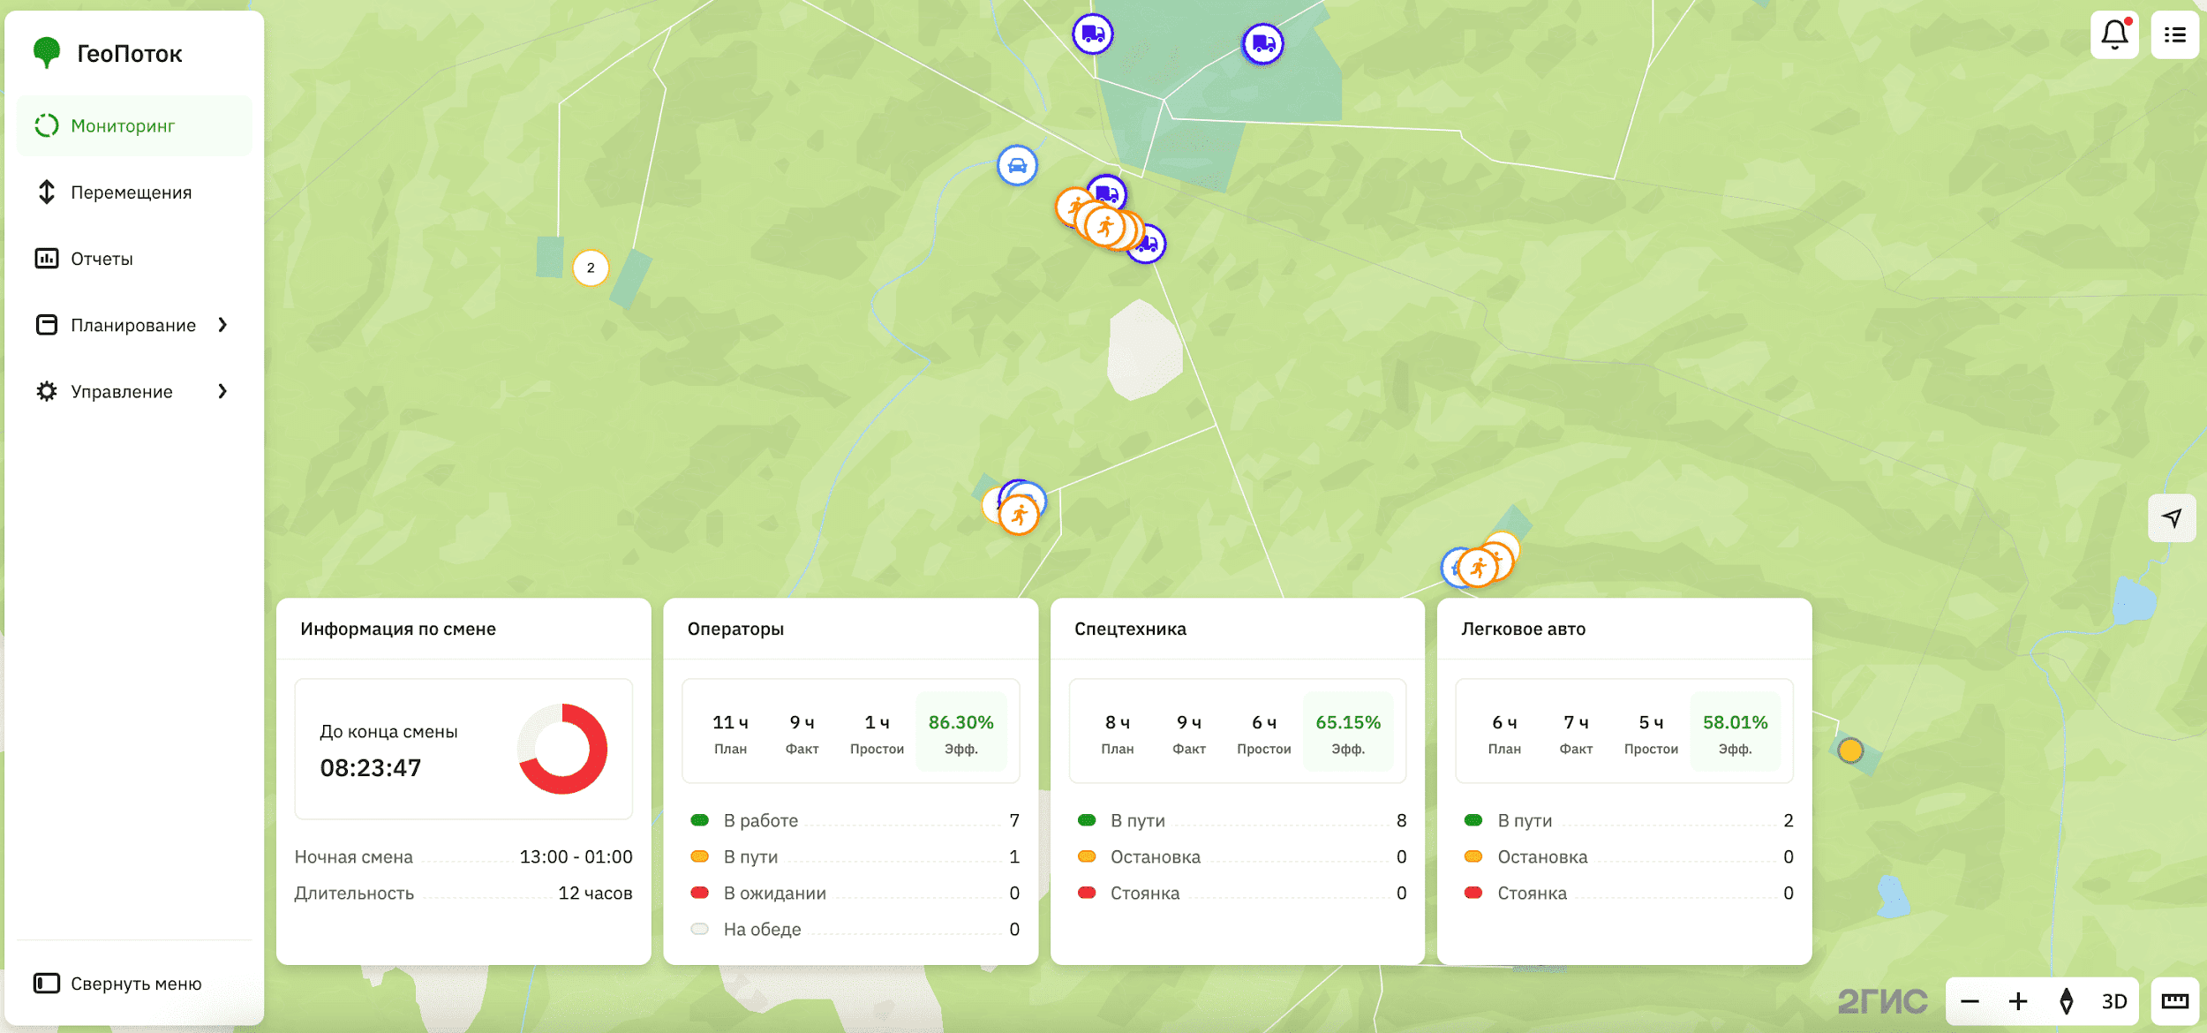
Во всех разделах интерфейса доступна панель Оповещения с уведомлениями о событиях, которые можно создать индивидуально под заказчика (например, о начале смены):
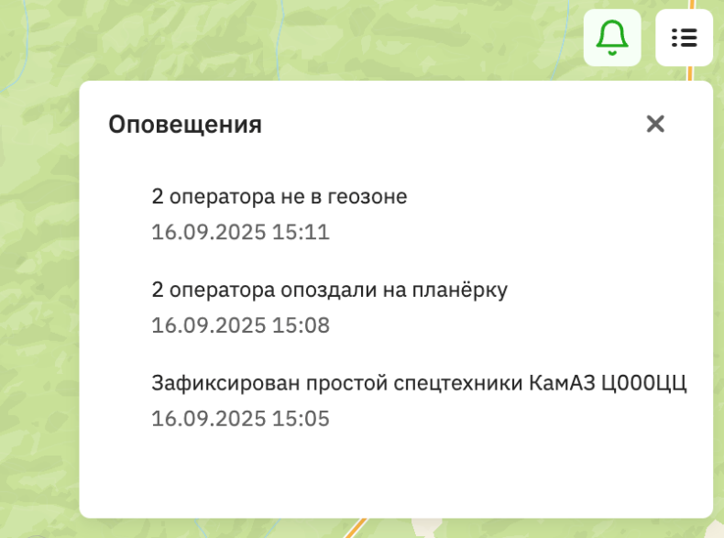

Начало работы
Выполните подготовительные шаги:
  - Убедитесь, что при интеграции сервиса 2ГИС ГеоПоток были загружены следующие данные:
    - Области карты с инфраструктурой Заказчика: вспомогательные геозоны (с жилыми, административными, хозяйственными и другими помещениями) и производственные геозоны (области для выполнения работ).
    - Сотрудники (операторы).
    - Возможные варианты квалификации операторов.
    - Структурные единицы предприятия Заказчика, в которых работают группы сотрудников: участки, цеха, офисы и другие.
    - Транспорт: спецтехника и легковые автомобили.
При необходимости вы можете добавить новых операторов и транспорт или обновить данные существующих объектов: см. раздел Управление.
  - Распределите операторов по группам. Группы операторов должны быть прикреплены к заранее созданным участкам.
  - Создайте шаблоны смен.
  - Проверьте, что при интеграции сервиса были настроены шаблоны отчётов.
- Запланируйте смену. Вы можете планировать смены ежедневно или на несколько дней вперёд.
- Следите за перемещением операторов и транспорта в режиме реального времени во время смен, изучайте метрики эффективности, а также просматривайте историю перемещений и скачивайте отчёты по прошедшим сменам: см. раздел Мониторинг.

2. Планирование смен
Смена — это период для планирования работ (например, дневная или ночная смена). В смене указывается список операторов и спецтехники, которые могут находиться в рабочей геозоне в течение смены.
Если во время смены в рабочей геозоне появились объекты, которые не добавлены в смену, вы получите уведомление в интерфейсе (вы можете посмотреть историю уведомлений в панели Оповещения). При необходимости вы можете добавить эти объекты в текущую смену. В историю перемещений и статистику попадают маршруты только операторов и спецтехники, добавленных в смену.
Перед планированием создайте шаблон смены, указав время её начала и окончания. Например, вы можете создать отдельные шаблоны для дневной и ночной смены. Вы можете редактировать шаблоны смен после создания на вкладке Управление → Шаблоны смен.
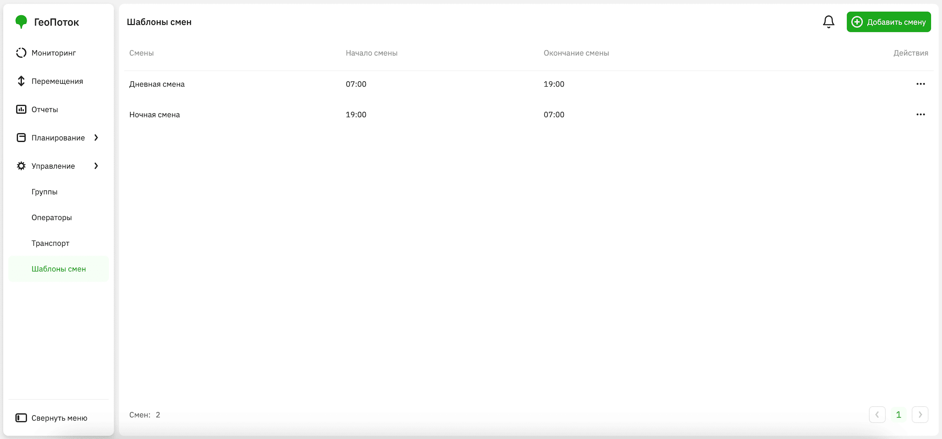
Вы можете работать со сменами на вкладке Планирование → Смены:
- планировать смены;
- просматривать информацию о сменах;
- редактировать смены;
- дублировать смены.
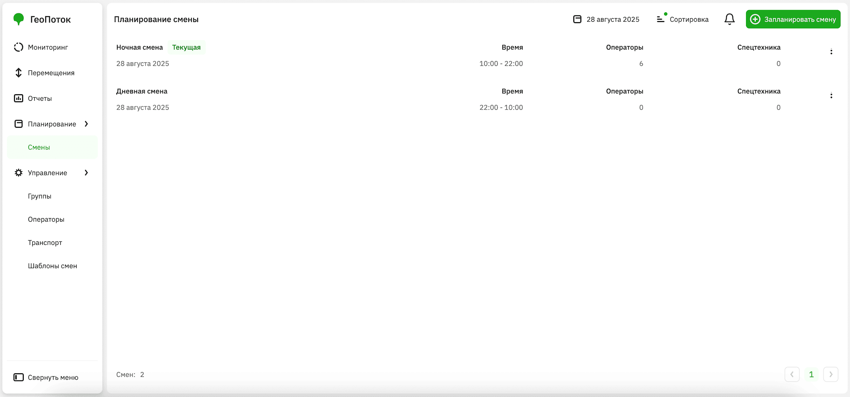

2.1 Создание шаблона смены
- Перейдите на вкладку Управление → Шаблоны смен.
- Нажмите Добавить смену.
- Укажите параметры смены:
  - Название: название шаблона смены.
  - Начало смены: время, в которое будут начинаться смены, созданные из этого шаблона.
  - Окончание смены: время, в которое будут оканчиваться смены, созданные из этого шаблона. Минимальная продолжительность смены — 1 час.
- Нажмите Создать.

2.2 Редактирование шаблона смены
Вы можете редактировать шаблоны смен: изменить название смены, время начала и окончания. Настройки сохранятся только для будущих смен. Текущие смены, созданные на основе шаблона, останутся без изменений.
- Перейдите на вкладку Управление → Шаблоны смен.
- В списке шаблонов нажмите значок  у нужного шаблона и выберите Редактировать.
- Внесите изменения.
- Нажмите Сохранить изменения.

2.3 Планирование смены
Вы можете планировать смены на текущий или любой другой день, используя созданные шаблоны смен. При планировании вы можете указывать списки операторов и спецтехники. Смены автоматически начинаются и оканчиваются во время, которое вы указали в шаблоне.
- Перейдите на вкладку Планирование → Смены.
- Нажмите Запланировать смену.
- Укажите параметры смены:
  - Смена (обязательный параметр): шаблон смены.
  - Дата начала (обязательный параметр): дата начала смены. Вы можете запланировать смену на текущий день только до времени окончания смены, указанного в шаблоне.
  - Оператор: операторы, которые будут работать на смене. Вы можете фильтровать операторов по группам, которым они принадлежат.
  - Спецтехника: спецтехника, которая будет использоваться на смене.
- Нажмите Создать.

2.4 Просмотр информации о смене
- Перейдите на вкладку Планирование → Смены.
- Откройте карточку нужной смены. Вы можете использовать фильтрацию и сортировку по дате.
В карточке смены отображается следующая информация:
- Дата начала смены: дата начала смены.
- Операторы: список операторов, добавленных в смену.
- Спецтехника: список спецтехники, добавленной в смену.

2.5 Редактирование смены
Вы можете редактировать только смены, которые ещё не окончились: изменить дату начала смены, операторов и спецтехнику.
- Перейдите на вкладку Планирование → Смены.
- В списке смен нажмите значок у нужной смены и выберите Редактировать.
- Внесите изменения.
- Нажмите Сохранить изменения.

2.6. Дублирование смены
При дублировании смены все операторы и спецтехника из исходной смены автоматически копируются в новую, а в дате начала смены указывается следующий день. При необходимости вы можете отредактировать дату начала смены, список операторов и спецтехники.
- Перейдите на вкладку Планирование → Смены.
- В списке смен нажмите значок у нужной смены и выберите Скопировать.
- Внесите изменения при необходимости.
- Нажмите Создать.

Мониторинг

3.1 Дашборд мониторинга
Вы можете отслеживать работу текущей активной смены на вкладке Мониторинг:
- Просматривать на карте геозоны и инфраструктуру предприятия Заказчика (например дороги, скважины и т. д.). На карте отображается легенда с условными обозначениями слоёв. Слои настраиваются при интеграции сервиса 2ГИС ГеоПоток и зависят от особенностей вашего проекта.
Пример легенды:
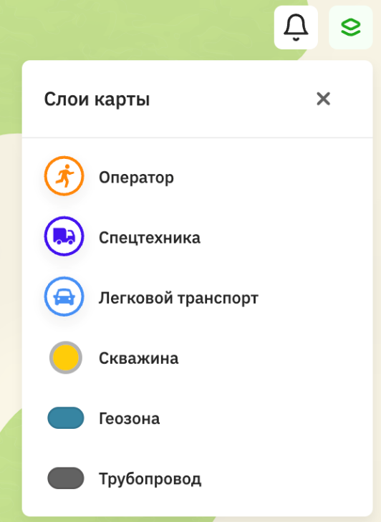
- Отслеживать объекты (операторов, транспорт и т. д.) на смене в режиме реального времени.
- Анализировать статистику смены и эффективность работы с помощью виджетов.

Пример дашборда:
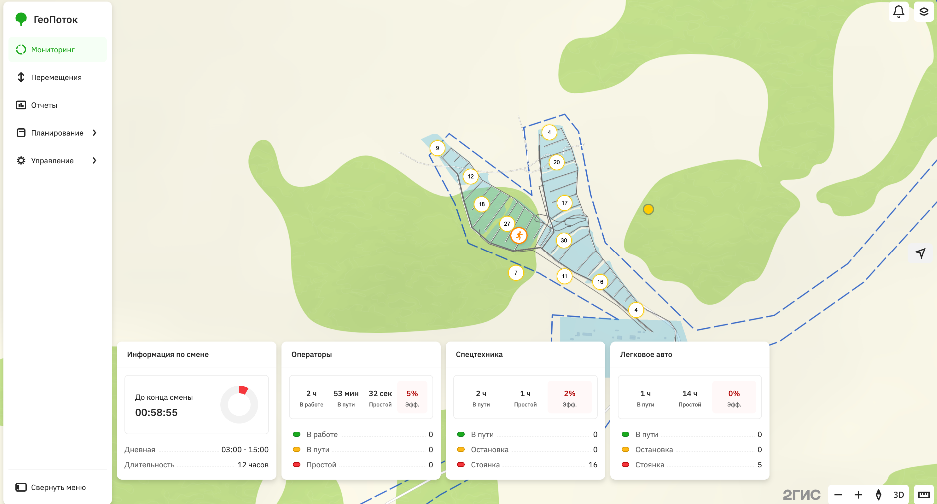

3.2 Отслеживание объектов
С помощью дашборда мониторинга вы можете просматривать информацию об операторах, спецтехнике и легковых автомобилях на смене в режиме реального времени. На карте отображаются:
- Все объекты, добавленные в текущую смену.
- Объекты, не добавленные в смену, если было зарегистрировано их движение на территории Заказчика по GPS-датчику. При необходимости вы можете добавить эти объекты в текущую смену, чтобы данные о них попали в статистику смены и историю перемещений.
Чтобы открыть информацию об объекте, нажмите на его иконку на карте:
- Операторы: в карточке будут отображены ФИО оператора, участок, группа, квалификация, статус работы, статистика работы (время в работе, пути и на смене), прикреплённый транспорт и история перемещений на смене.
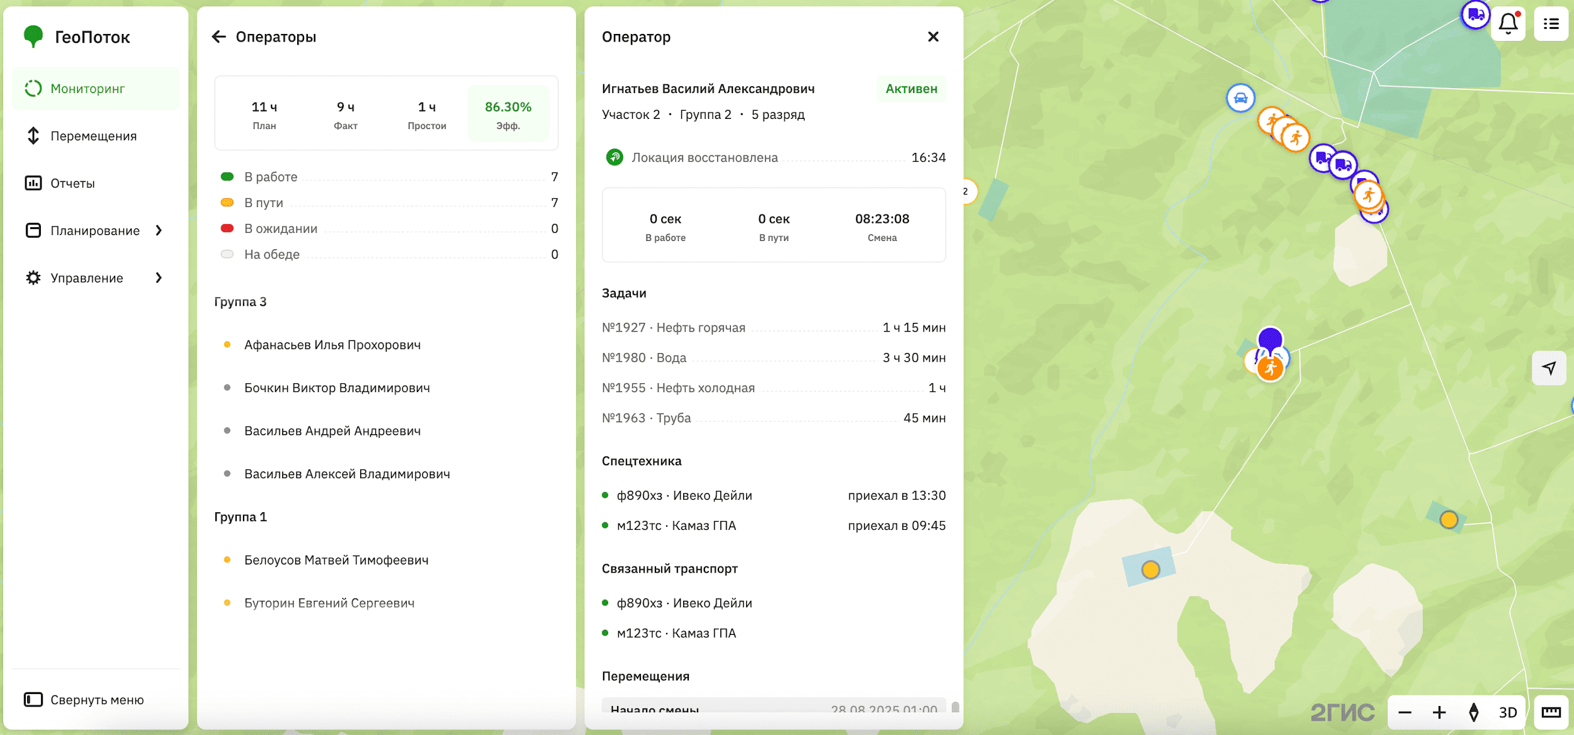
Спецтехника: в карточке будут отображены государственный номер, марка и модель транспортного средства, участок, гараж, статистика работы (время в пути и количество посещённых геозон), прикреплённые операторы и история перемещений на смене.
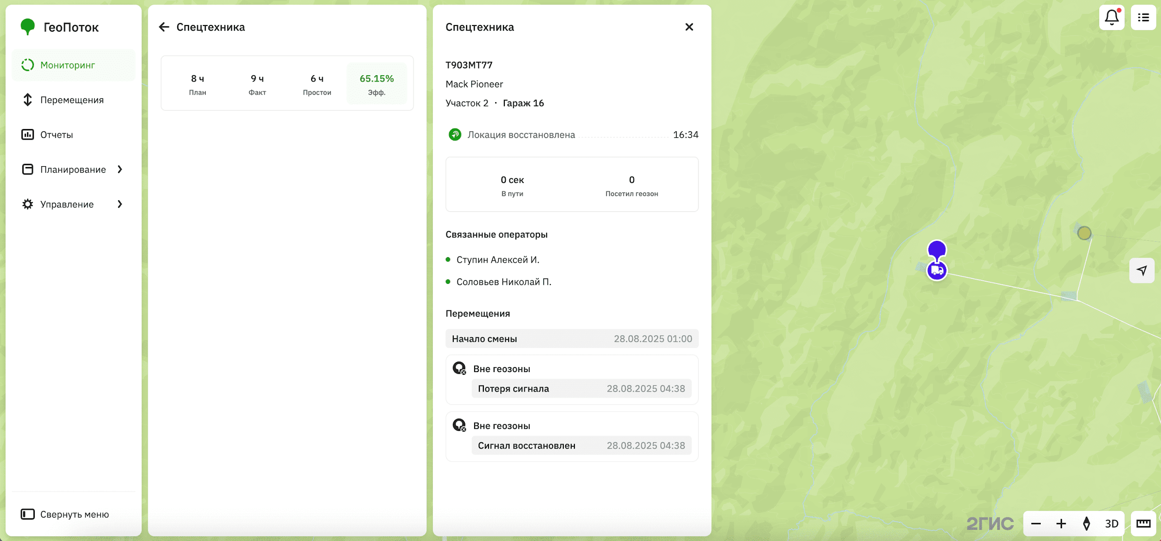
Легковое авто: в карточке будут отображены государственный номер, марка и модель транспортного средства, участок, гараж, статистика работы (время в пути и количество посещённых геозон), прикреплённые операторы и история перемещений на смене.
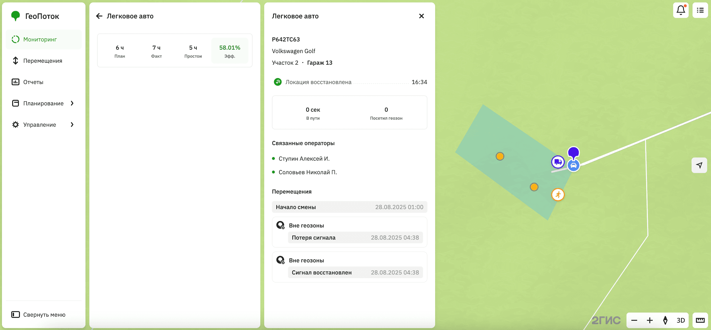

3.3 Анализ статистики смены
Если текущая смена активна, на дашборде мониторинга отображаются следующие виджеты:
- Информация по смене: показывает оставшееся время до окончания текущей смены, название, часы и длительность смены.
- Операторы: показывает количество часов работы операторов (запланированное, фактическое и часов простоя) и процент эффективности работы. Также отображается количество операторов в работе, в пути, в ожидании и на обеде.
- Спецтехника: показывает количество часов работы специальной техники (запланированное, фактическое и часов простоя) и процент эффективности работы. Также отображается количество транспортных средств в пути, на остановке и на стоянке.
- Легковое авто: показывает количество часов работы легковых автомобилей (запланированное, фактическое и часов простоя) и процент эффективности работы. Также отображается количество автомобилей в пути, на остановке и на стоянке.
В статистику включается информация только об объектах, добавленных в смену.
Чтобы открыть дашборд, перейдите на вкладку Мониторинг. Примеры виджетов:
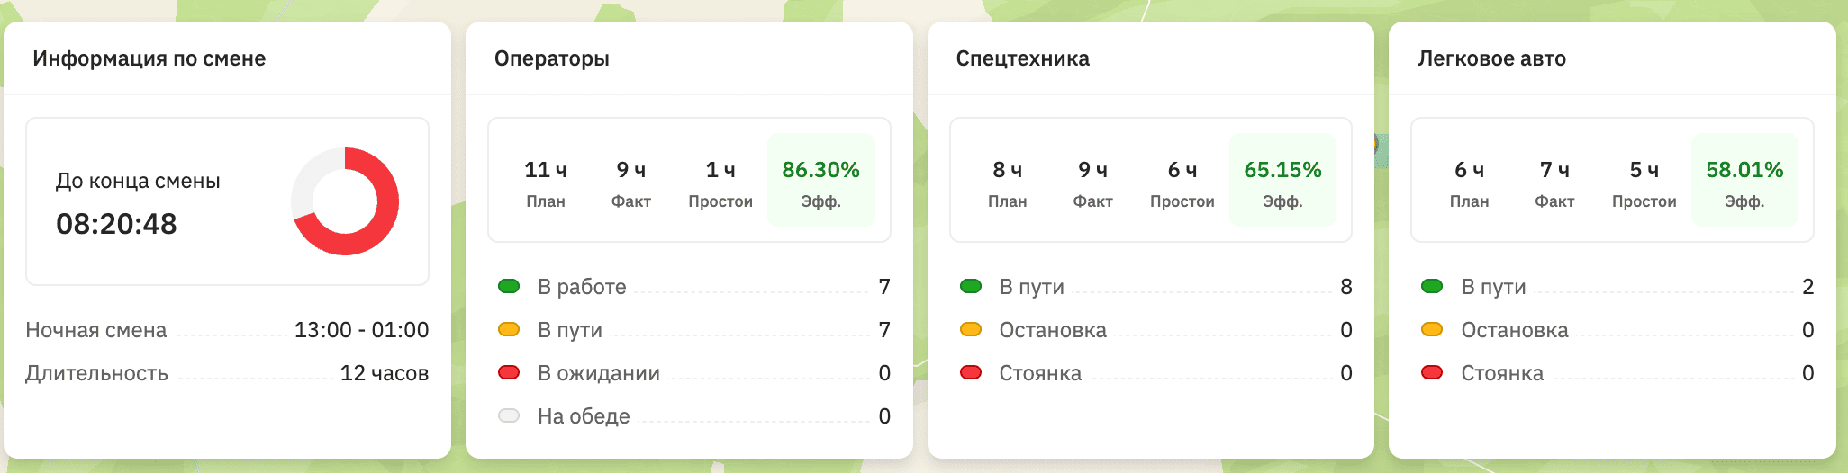

Перемещения
Вы можете просматривать историю перемещений операторов, спецтехники и легковых автомобилей на завершённых сменах на вкладке Перемещения. В историю перемещений включается информация только об объектах, которые были добавлены в смену.
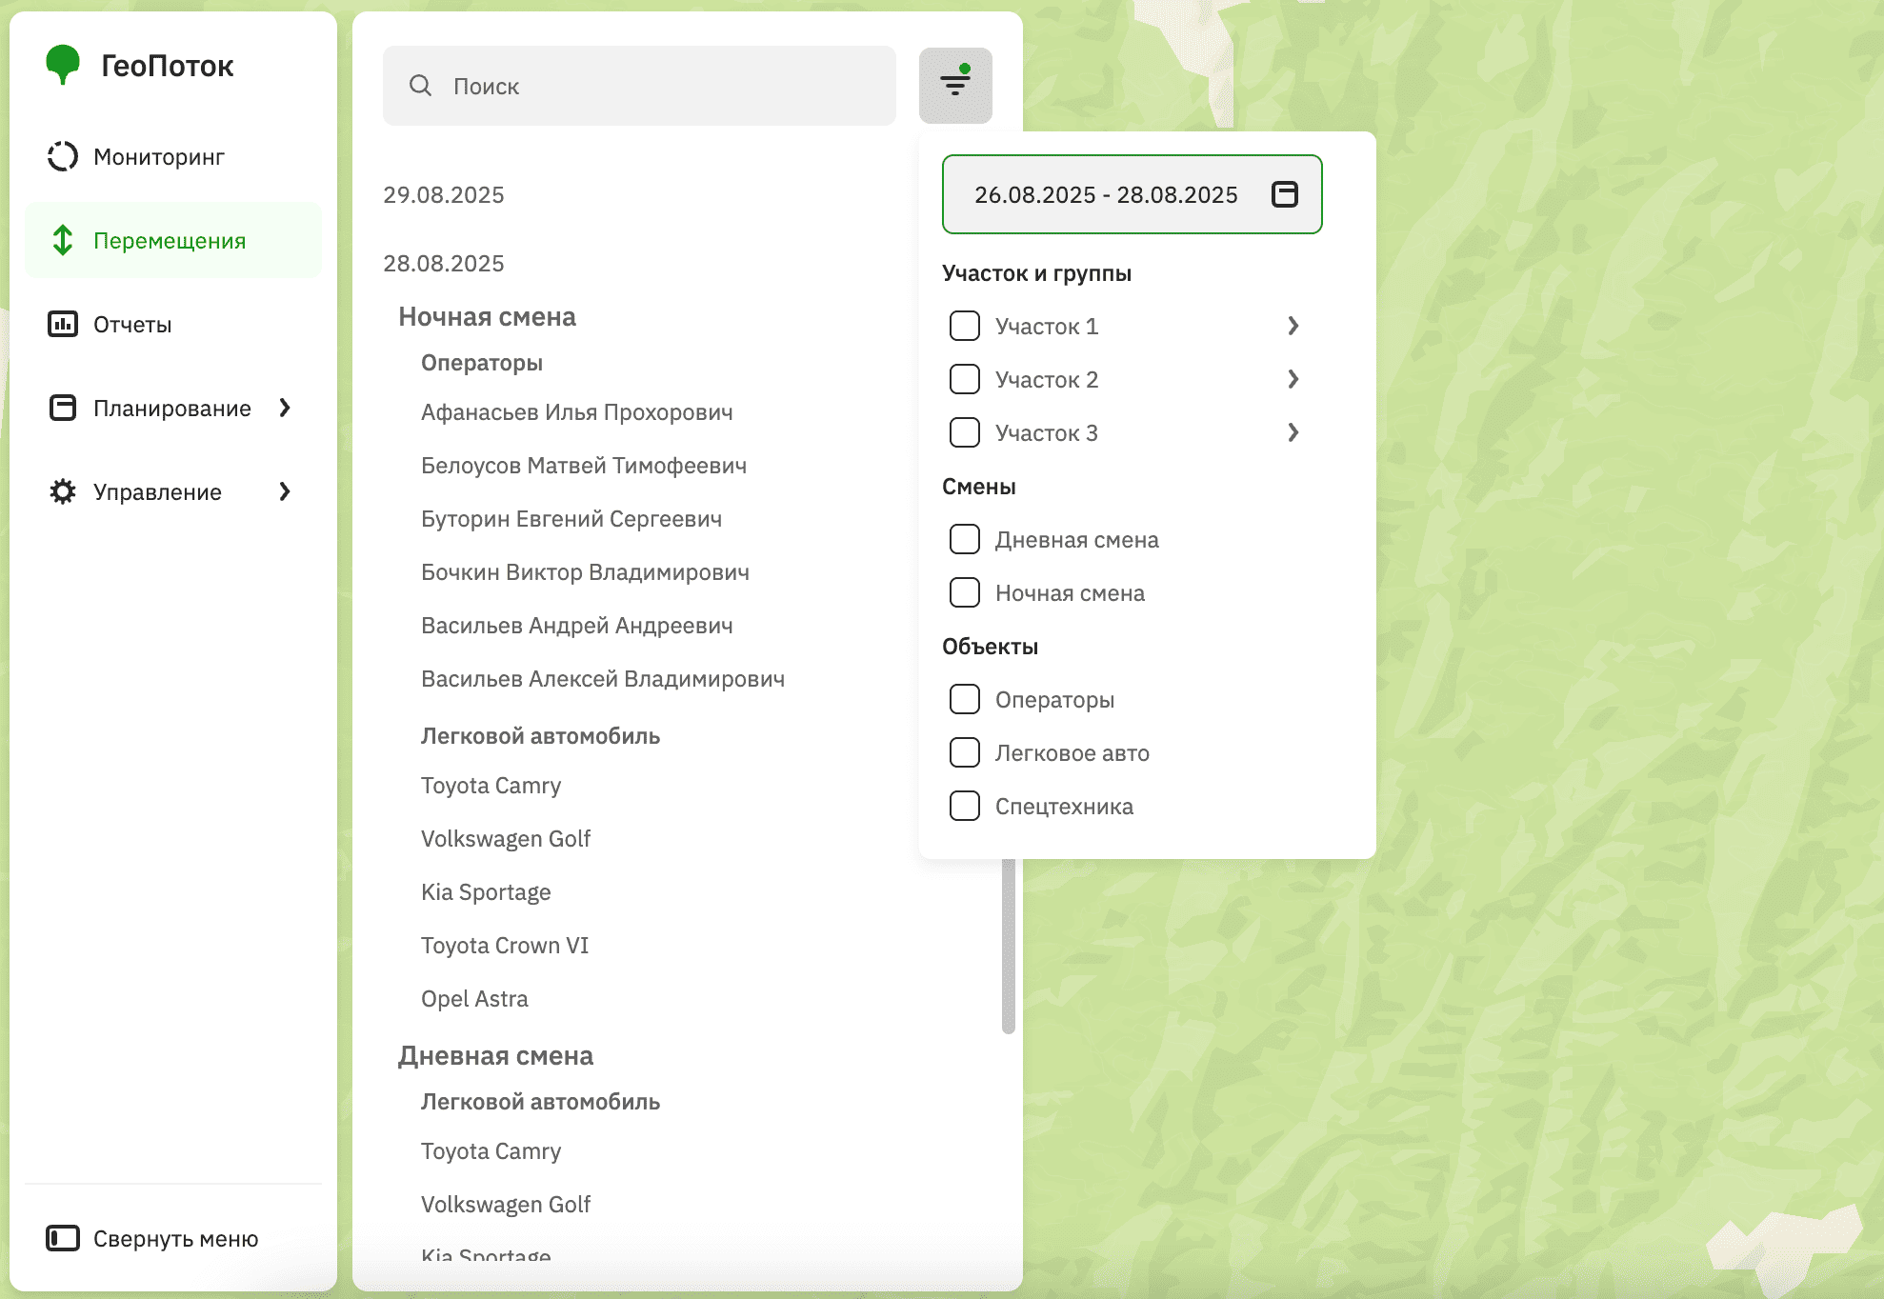
Чтобы посмотреть историю перемещений:
- Перейдите на вкладку Перемещения.
- Выберите нужную дату и смену в списке или используйте фильтрацию по дате смены, участку, шаблону смены и объектам.
- Откройте карточку нужного объекта.
На карте появится маршрут перемещений объекта на смене. В карточке будет отображена информация в зависимости от объекта:
Операторы: ФИО оператора, участок, группа, квалификация, статус работы и история перемещений на смене.
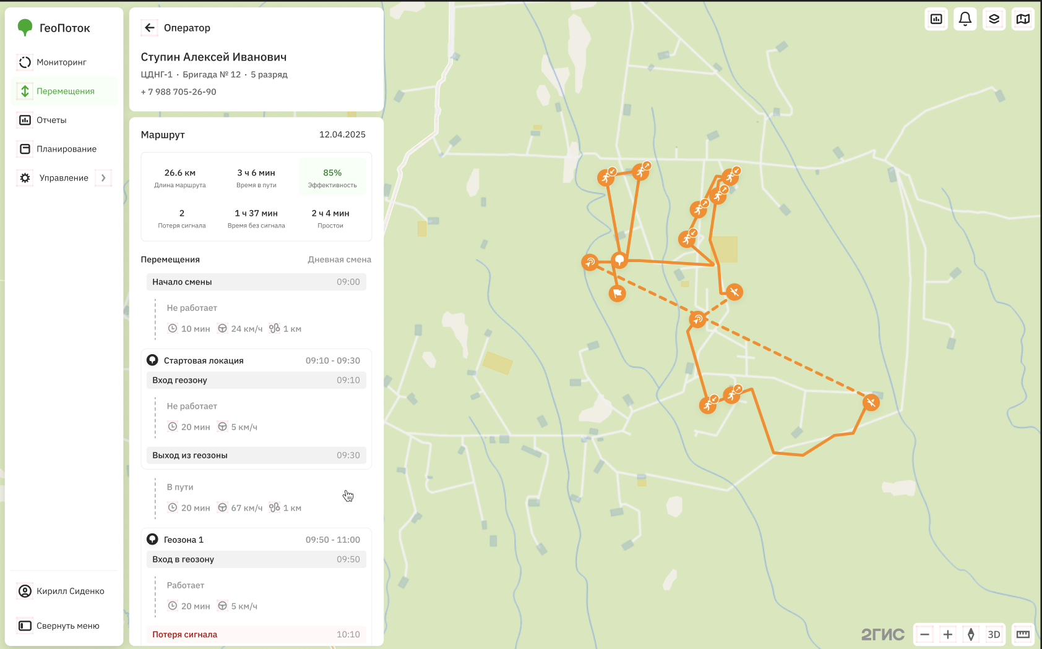
Спецтехника: государственный номер, марка и модель транспортного средства, участок, гараж и история перемещений на смене.
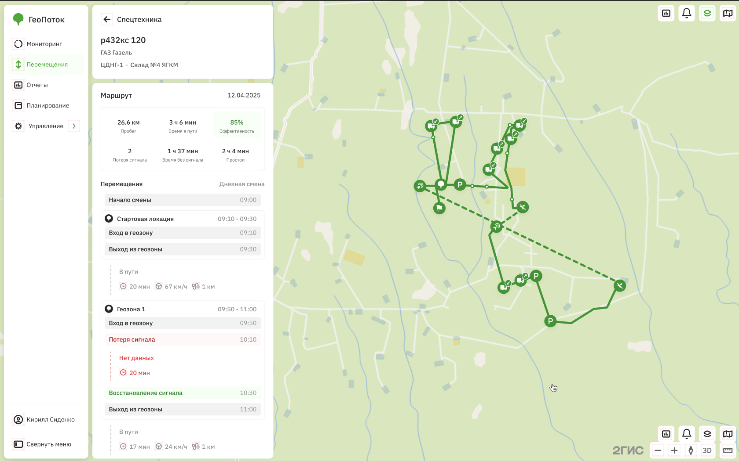
Легковое авто: государственный номер, марка и модель транспортного средства, участок, гараж и история перемещений на смене.
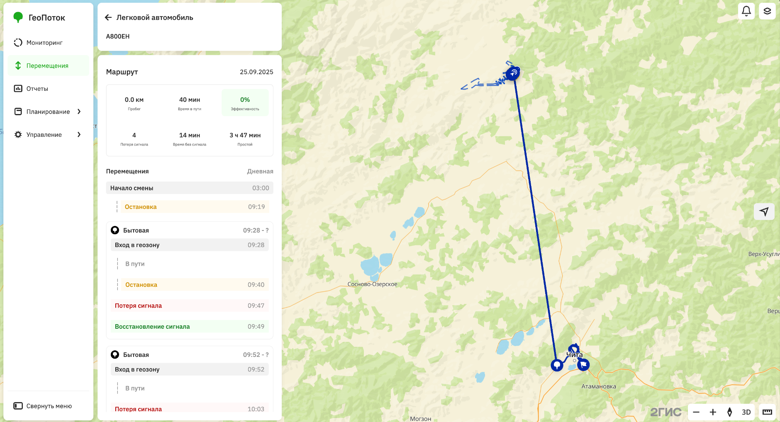

Отчёты
Отчёты о работе формируются на основе шаблонов, которые были настроены при интеграции сервиса 2ГИС ГеоПоток. Например, отчёты по операторам, работающим на смене, или отчёты о посещении планёрки. Период отчётности также настраивается при интеграции.
Данные для отчётов хранятся в течение одного месяца.
Вы можете просматривать и экспортировать отчёты на вкладке Отчёты.
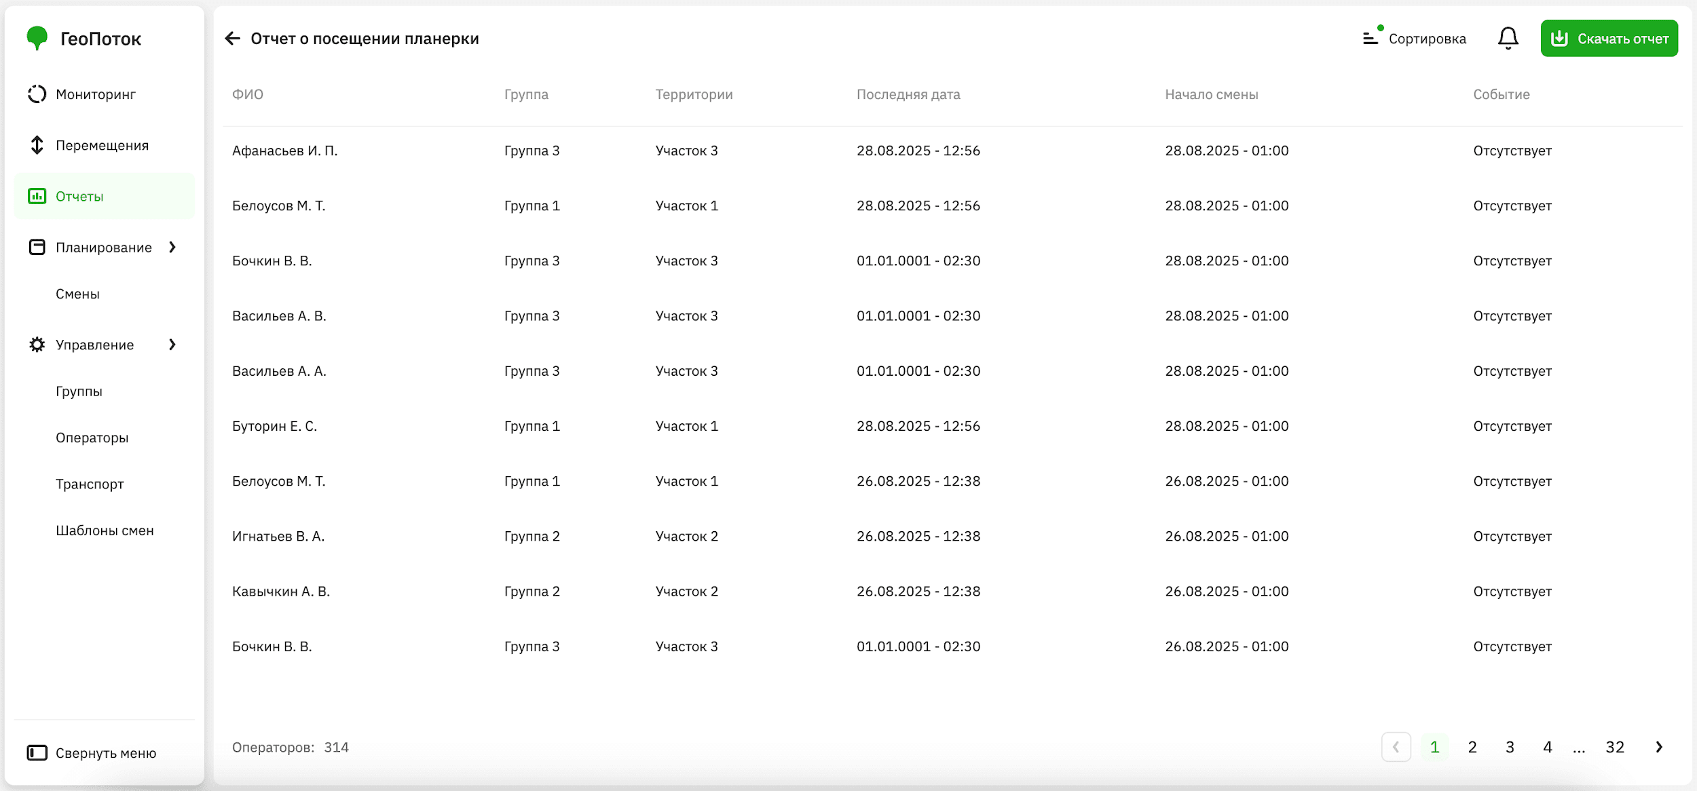

5.1 Просмотр отчёта
- Перейдите на вкладку Отчёты.
- Выберите нужный отчёт.
- Откройте карточку с информацией о нужном операторе. Вы можете использовать сортировку по дате события.
В карточке оператора отображается следующая информация:
- Фамилия, Имя и Отчество: ФИО оператора.
- Группа: группа, которой принадлежит оператор.
- Территория: геозона, в которой был активен оператор. Например, для отчёта о посещении планёрки при начале каждой смены происходит проверка, какие операторы находятся в геозоне проведения планёрки.
- Последняя дата: дата и время, когда оператор был в сети.
- Начало смены: дата и время начала отчётной смены.
- Событие: отчётное событие. Например, присутствовал или отсутствовал оператор на планёрке.

5.2 Экспорт отчёта
Вы можете экспортировать отчёты в файл в формате .xls.
- Перейдите на вкладку Отчёты.
- Выберите нужный отчёт.
- Нажмите Скачать отчёт.

Операторы
Операторы — это сотрудники, выполняющие рабочие задачи. Каждый оператор принадлежит одной из групп.
Вы можете работать с операторами на вкладке Управление → Операторы:
- добавлять новых операторов;
- просматривать информацию об операторах;
- редактировать информацию об операторах.
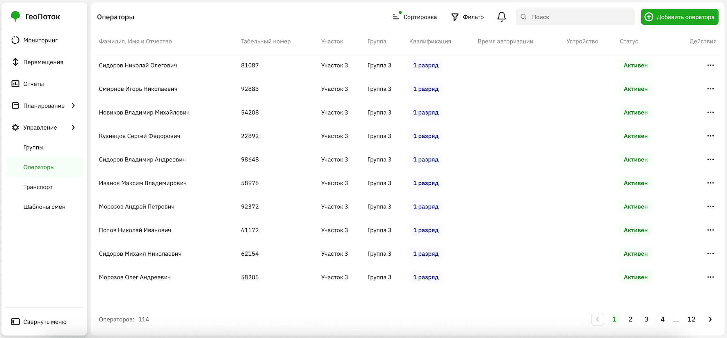

6.1 Добавление оператора
По умолчанию список операторов импортируется в веб-панель администратора при интеграции сервиса 2ГИС ГеоПоток. Вы можете дополнить этот список.
- Перейдите на вкладку Управление → Операторы.
- Нажмите Добавить оператора.
- Укажите параметры оператора:
  - Фамилия (обязательный параметр): фамилия оператора.
  - Имя (обязательный параметр): имя оператора.
  - Отчество: отчество оператора.
  - Номер телефона: номер мобильного телефона оператора.
  - Email (обязательный параметр): email оператора.
  - Табельный номер (обязательный параметр): табельный номер оператора.
  - Участок (обязательный параметр): структурная единица предприятия Заказчика, в которой работает оператор. По умолчанию список участков импортируется в веб-панель администратора при интеграции сервиса 2ГИС ГеоПоток.
  - Группа (обязательный параметр): группа, которой принадлежит оператор.
  - Квалификация (обязательный параметр): квалификация оператора.
  - IMEI устройства: идентификатор GPS трекера.
  - Статус работы: возможность добавлять оператора в смены (Активен — можно добавить; Не активен — нельзя добавить).
- Нажмите Добавить оператора.

6.2 Просмотр информации об операторе
- Перейдите на вкладку Управление → Операторы.
- Откройте карточку нужного оператора. Вы можете использовать поиск по имени оператора, сортировку по алфавиту и дате, а также фильтрацию по участку, квалификации и статусу работы.
В карточке оператора отображается следующая информация:
- Фамилия, Имя и Отчество: ФИО оператора.
- Табельный номер: табельный номер оператора.
- Email: email оператора.
- Номер телефона: номер мобильного телефона оператора.
- Участок: структурная единица предприятия Заказчика, в которой работает оператор.
- Группа: группа, которой принадлежит оператор.
- Квалификация: квалификация оператора.
- Статус работы: возможность добавлять оператора в смены.
- Вход в систему: время, в которое оператор авторизовался в мобильном приложении.
- Устройство: устройство, с которого оператор авторизовался в мобильном приложении.
- IMEI устройства: идентификатор GPS трекера.
- Логин: логин оператора для авторизации в мобильном приложении. Совпадает с табельным номером. Логин может изменить только администратор.
- Пароль: пароль оператора для авторизации в мобильном приложении. Пароль может изменить только администратор.
- Посмотреть на карте: нажмите, чтобы открыть на карте текущую геопозицию оператора. Доступно только в случае, если оператор находится на смене.

6.3 Редактирование информации об операторе
Вы можете редактировать информацию об операторах:
- персональные данные (ФИО, табельный номер, email и другие данные);
- данные о работе (участок, группу, квалификацию, статус работы);
- данные мобильного приложения (логин и пароль).
Чтобы отредактировать информацию об операторе:
- Перейдите на вкладку Управление → Операторы.
- В списке операторов нажмите значок у нужного оператора и выберите Редактировать.
- Внесите изменения.
- Нажмите Сохранить изменения.

Группы
Группа — это объединение сотрудников (операторов), которые выполняют работы на предприятии. Вы можете включать в группы сотрудников одной или смежных профессий, а также сотрудников, выполняющих одинаковые технологические процессы.
Вы можете работать с группами на вкладке Управление → Группы:
- добавлять новые группы;
- просматривать информацию о группах;
- редактировать группы.
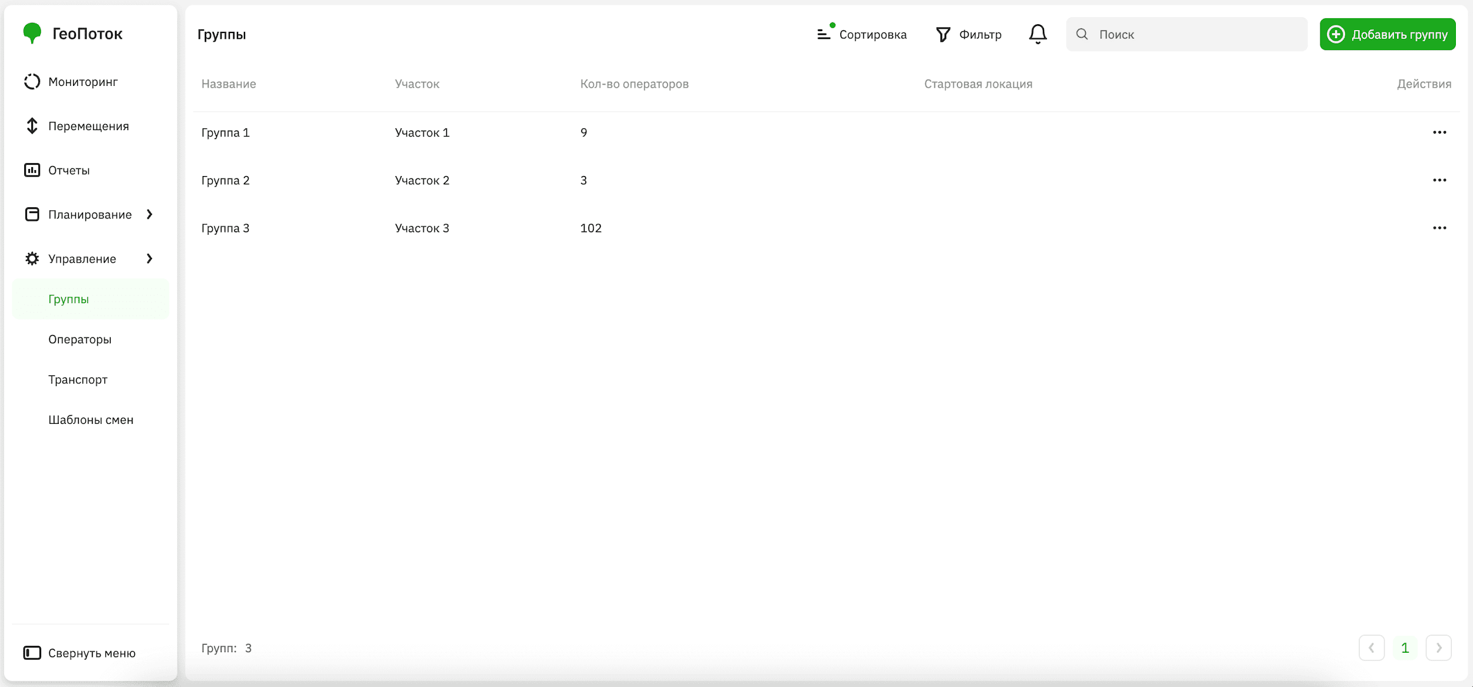

7.1 Добавление группы
- Перейдите на вкладку Управление → Группы.
- Нажмите Добавить группу.
- Укажите параметры группы:
  - Название (обязательный параметр): имя группы.
  - Участок (обязательный параметр): структурная единица предприятия Заказчика, в которой работает группа. По умолчанию список участков импортируется в веб-панель администратора при интеграции сервиса 2ГИС ГеоПоток.
  - Стартовая локация (обязательный параметр): вспомогательная геозона, в которой сотрудники начинают работу.
- Нажмите Добавить группу.

7.2 Просмотр информации о группе
- Перейдите на вкладку Управление → Группы.
- Откройте карточку нужной группы. Вы можете использовать поиск по имени группы, сортировку по алфавиту, а также фильтрацию по участку.
В карточке группы отображается следующая информация:
- Участок: структурная единица предприятия Заказчика, в которой работает группа.
- Кол-во операторов: количество операторов в группе.
- Стартовая локация: вспомогательная геозона, в которой сотрудники начинают работу.
- Операторы: список операторов, принадлежащих группе, и их квалификация.

7.3 Редактирование группы
Вы можете редактировать группы: переименовать группу, изменить участок или стартовую локацию.
- Перейдите на вкладку Управление → Группы.
- В списке групп нажмите значок у нужной группы и выберите Редактировать.
- Внесите изменения.
- Нажмите Сохранить изменения.

Транспорт
Транспорт — это транспортные средства, которые используются для выполнения рабочих задач. В транспорт входит техника специального назначения и легковые автомобили для перемещения операторов по территории.
Вы можете работать с транспортом на вкладке Управление → Транспорт:
- добавлять новый транспорт;
- просматривать информацию о транспорте;
- редактировать информацию о транспорте.
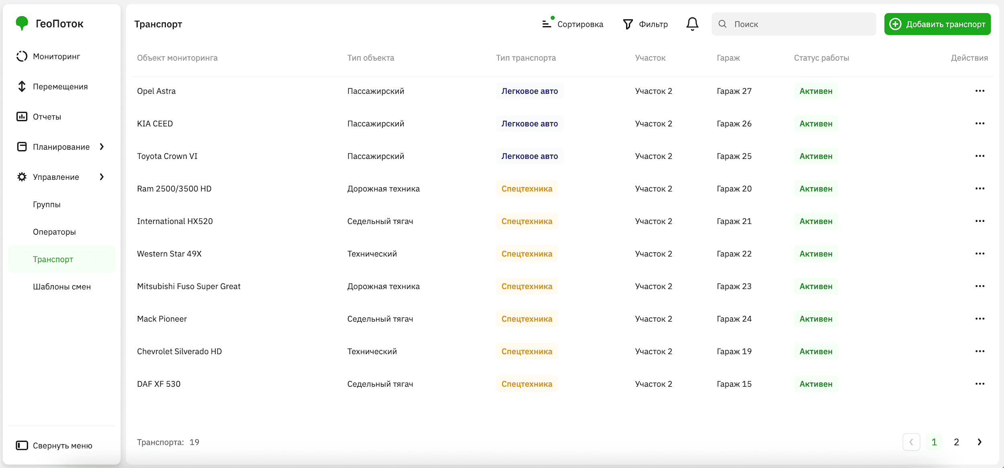

8.1 Добавление транспорта
По умолчанию список транспорта импортируется в веб-панель администратора при интеграции сервиса 2ГИС ГеоПоток. Вы можете дополнить этот список.
- Перейдите на вкладку Управление → Транспорт.
- Нажмите Добавить транспорт.
- Укажите параметры транспорта:
  - ID терминала (обязательный параметр): датчик, с которого получен GPS-сигнал.
  - Марка (обязательный параметр): марка транспортного средства.
  - Модель: модель транспортного средства.
  - Гос. номер: регистрационный знак транспортного средства.
  - Цвет: цвет транспортного средства.
  - Водитель: ФИО водителя, к которому будет прикреплено транспортное средство.
  - Участок: структурная единица предприятия Заказчика, в которой работает транспортное средство. По умолчанию список участков импортируется в веб-панель администратора при интеграции сервиса 2ГИС ГеоПоток.
  - Тип объекта: тип транспортного средства (легковой автомобиль, самосвал, дорожная техника и другие).
  - Гараж: гараж (помещение для стоянки транспорта), к которому прикреплено транспортное средство. По умолчанию список гаражей импортируется в веб-панель администратора при интеграции сервиса 2ГИС ГеоПоток.
  - Гаражный номер: дополнительный номер гаража.
  - Компания-владелец: название компании, которой принадлежит транспортное средство (например, если используется транспорт подрядчика).
  - Тип транспорта (обязательный параметр): тип транспортного средства: спецтехника или легковое авто.
  - Статус работы (обязательный параметр): возможность добавлять транспортное средство в смены (Активен — можно добавить; Не активен — нельзя добавить).
  - Описание: дополнительная информация.
- Нажмите Добавить транспорт.

8.2 Просмотр информации о транспорте
- Перейдите на вкладку Управление → Транспорт.
- Откройте карточку нужного транспорта. Вы можете использовать поиск по названию транспорта, сортировку по алфавиту и дате, а также фильтрацию по участку, типу транспорта, гаражу и статусу работы.
В карточке транспорта отображается следующая информация:
- Объект мониторинга: название транспортного средства (например, КАМАЗ Ц000ЦЦ).
- ID терминала: датчик, с которого получен GPS-сигнал.
- Марка: марка транспортного средства.
- Модель: модель транспортного средства.
- Гос. номер: регистрационный знак транспортного средства.
- Цвет: цвет транспортного средства.
- Водитель: ФИО водителя, к которому будет прикреплено транспортное средство.
- Участок: структурная единица предприятия Заказчика, в которой работает транспортное средство.
- Тип объекта: тип транспортного средства (легковой автомобиль, самосвал, дорожная техника и другие).
- Гараж: название и номер гаража, к которому прикреплено транспортное средство.
- Гаражный номер: дополнительный номер гаража.
- Компания-владелец: название компании, которой принадлежит транспортное средство (например, если используется транспорт подрядчика).
- Тип транспорта: тип транспортного средства: спецтехника или легковое авто.
- Статус работы: возможность добавлять транспортное средство в смены.
- Описание: дополнительная информация.
- Посмотреть на карте: нажмите, чтобы открыть на карте текущую геопозицию транспортного средства. Доступно только в случае, если оно используется на смене.

8.3 Редактирование информации о транспорте
Вы можете редактировать информацию о транспорте:
- основные данные (марку, модель, тип транспортного средства и другие данные);
- данные о работе (участок, гараж, статус работы и другие данные);
- общее описание.
Чтобы отредактировать информацию о транспорте:
- Перейдите на вкладку Управление → Транспорт.
- В списке транспорта нажмите значок у нужного транспорта и выберите Редактировать.
- Внесите изменения.
- Нажмите Сохранить изменения.

Руководство оператора

Начало работы
Мобильное приложение 2ГИС ГеоПоток позволяет сотрудникам просматривать карту и информацию об объектах инфраструктуры. Мобильное приложение также записывает данные о перемещениях сотрудника по территории организации в течение смены. Эти данные позволяют администраторам (диспетчерам) отслеживать перемещения сотрудников в реальном времени и анализировать историю перемещений в веб-панели для администратора (см. Руководство администратора).
Чтобы начать работу с мобильным приложением:
- Авторизуйтесь с помощью логина и пароля, которые вы получили от администратора (диспетчера).
Изменить логин и пароль может только администратор (диспетчер).
Важно
Если вы покинете территорию организации в течение смены, ваша сессия в приложении будет автоматически завершена. Вам необходимо вернуться на территорию и авторизоваться снова. Также если вы присутствуете на территории организации вне назначенной смены, администратор (диспетчер) получит уведомление об этом.
- При запросе разрешите приложению доступ к следующим функциям, необходимым для работы:
  - получение данных о местоположении устройства (в том числе в фоновом режиме);
  - отправка уведомлений;
  - поиск устройств поблизости.
Интерфейс мобильного приложения содержит две вкладки:
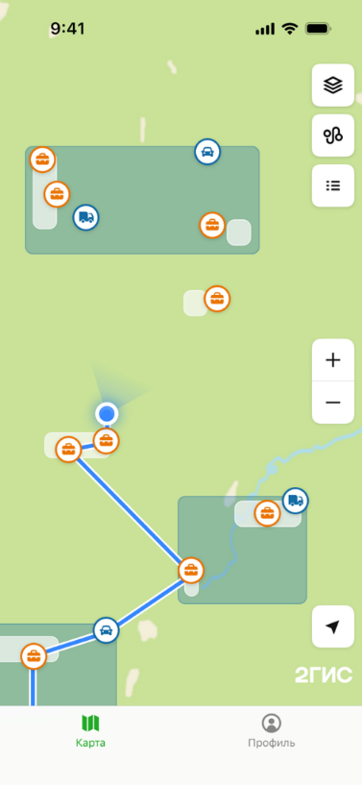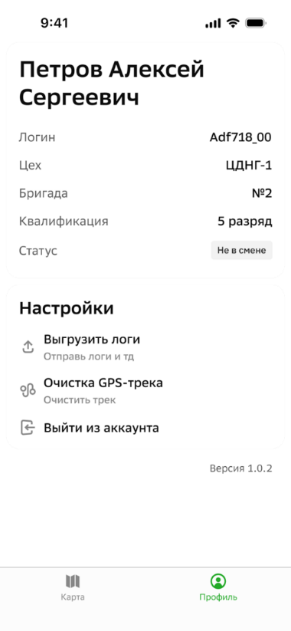
- Карта для просмотра карты и информации об объектах инфраструктуры.
- Профиль для просмотра личных данных и работы с настройками.

Работа с картой
На вкладке Карта отображается карта местности и дополнительные объекты на ней:
- Области карты с инфраструктурой Заказчика: вспомогательные геозоны (с жилыми, административными, хозяйственными и другими помещениями) и производственные геозоны (области для выполнения работ).
- Объекты мониторинга: операторы из вашей группы, транспорт и т. д.
Нажмите на интересующий вас объект, чтобы посмотреть информацию о нём.
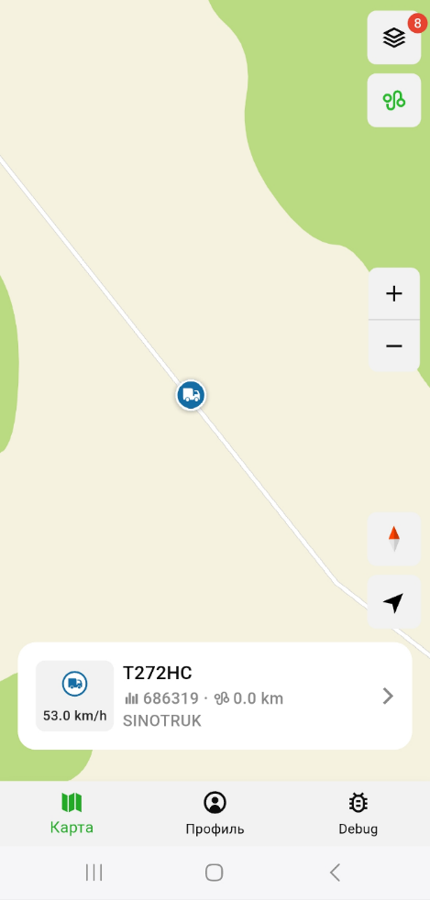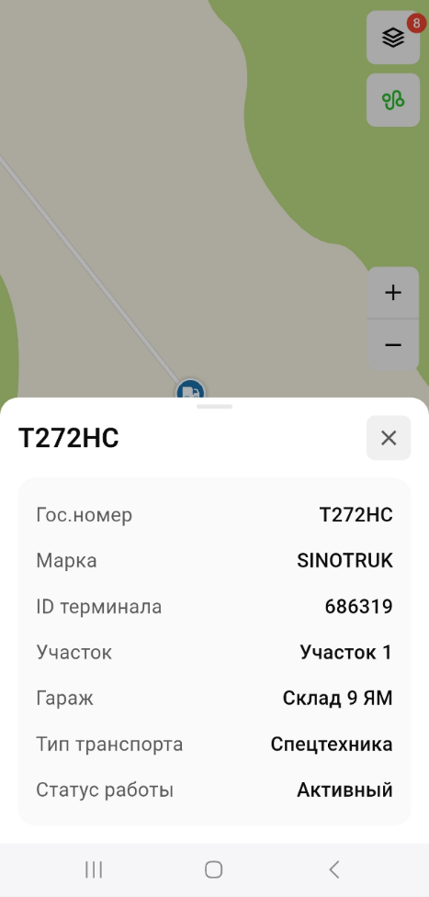
Видимость объектов на карте
Чтобы управлять видимостью объектов на карте, нажмите значок  . В открывшемся окне Легенда нажмите значок  рядом с нужным типом объектов, чтобы скрыть их с карты или снова показать.
Пример легенды:
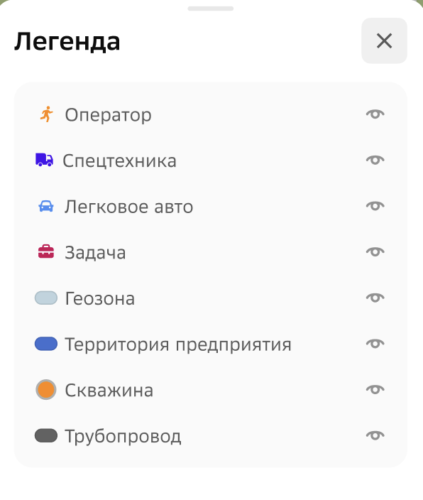

Трек пройденного пути
Во время работы ваши перемещения записываются, и по умолчанию на карте отображается ваш пройденный путь в виде GPS-трека. Вы можете скрыть этот трек с карты: для этого нажмите значок .
Чтобы очистить весь GPS-трек, перейдите на вкладку Настройки и выберите Очистить GPS-трек.

Настройки
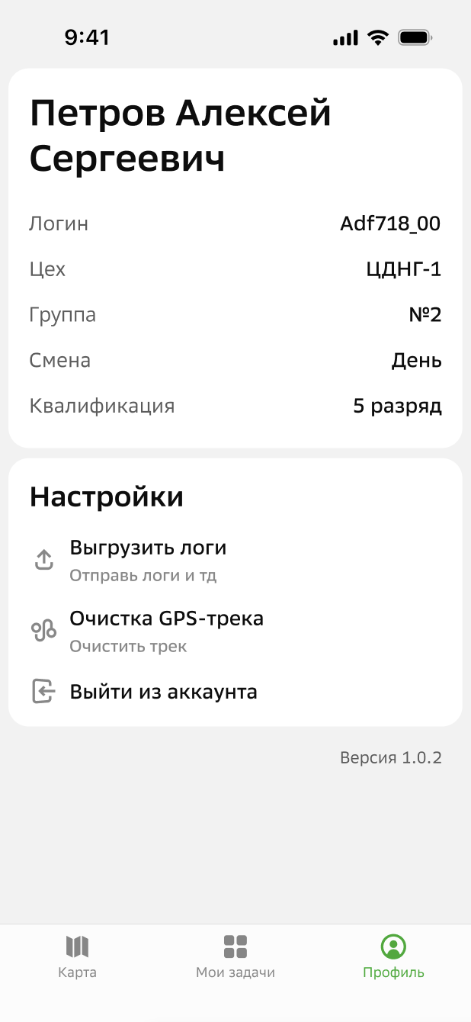
На вкладке Профиль доступны следующие функции:
- Выгрузить логи: создать файл с логами в формате .txt для отчёта о проблеме. Вы можете скачать или отправить эти файлы.
- Очистка GPS-трека: очистить GPS-трек пройденного пути. Трек перестанет отображаться на карте в вашем мобильном приложении, но сохранится в инструментах администратора.

